PROYECTO DE LEY QUE HACE APLICABLE EL SILENCIO ADMINISTRATIVO A LAS SOLICITUDES QUE NO SEAN RESUELTAS DENTRO DE PLAZO POR EL CONSEJO DE MONUMENTOS NACIONALES

Fundamentos

La Ley 17.288 que legisla sobre Monumentos Nacionales y modifica otros cuerpos legales regula una serie de aspectos relativos a la cultura y el patrimonio nacional, entre los que encontramos la integración y competencias del Consejo de Monumentos Nacionales; la definición y procedimientos de declaración de monumentos históricos, públicos, arqueológicos y paleontológicos; la conservación de caracteres ambientales; los santuarios de la naturaleza y la investigación científica; los canjes y préstamos entre museos; su registro e inscripción; y las infracciones a dicha normativa con sus respectivas sanciones.
El Consejo de Monumentos Nacionales (en adelante, CMN) es el organismo técnico del Estado encargado de la tuición y protección de los Monumentos Nacionales. Depende directamente del Ministerio de las Culturas, las Artes y el Patrimonio, y se encuentra compuesto por distintos actores, entre ellos, el Subsecretario de Patrimonio Cultural, quien lo preside, así como representantes de distintos ministerios y órganos del Estado, de los museos, sociedades culturales, colegios

profesionales y la academia. Todos ellos sesionan periódicamente y concurren en la adopción de una gran cantidad de decisiones relativas a la conservación del patrimonio y la cultura de nuestro país. Entre las más relevantes, encontramos la declaración de monumentos nacionales y la solicitud del decreto supremo correspondiente, la elaboración de normas de restauración, reparación, conservación y señalización de los monumentos nacionales, así como la concesión de autorizaciones y permisos para excavaciones de carácter histórico, arqueológico, antropológico o paleontológico en cualquier punto del territorio nacional, entre otras importantes atribuciones que la ley le asigna.
Esta institución presenta aspectos perfectibles, ya que son conocidas las problemáticas asociadas a su funcionamiento. Por un lado, presenta una estructura centralista y desconectada de la realidad local de los territorios sobre los que ejerce sus funciones, lo que se traduce indefectiblemente en una labor burocrática que genera lentitud en los tiempos de respuesta y, en definitiva, ineficiencia en la gestión efectiva del patrimonio. Por el otro, no existen mecanismos que supongan un control del órgano por las decisiones que adopta, y tampoco existe claridad normativa respecto de los efectos de la falta de respuesta. Esto es grave, ya que las atribuciones del Consejo inciden directamente en la viabilidad económica de una gran cantidad de proyectos, sin que existan consecuencias de ningún tipo que provean de certeza jurídica para los administrados.
Pero además, el CMN ha tenido un rendimiento especialmente defectuoso en el último tiempo en la tramitación de las solicitudes que están dentro de la esfera de sus competencias. Muestra de ello es el aumento de stock experimentado al 31 de diciembre de 2022 en las tramitaciones pendientes detectado por el “Análisis de los permisos sectoriales prioritarios para la inversión en Chile” de la Comisión Nacional

de Evaluación y Productividad, no obstante no tratarse de permisos que revisten mayor nivel de complejidad, según declara el propio documento. En este informe, el caso del CMN ha sido calificado como “especialmente complejo”¹.

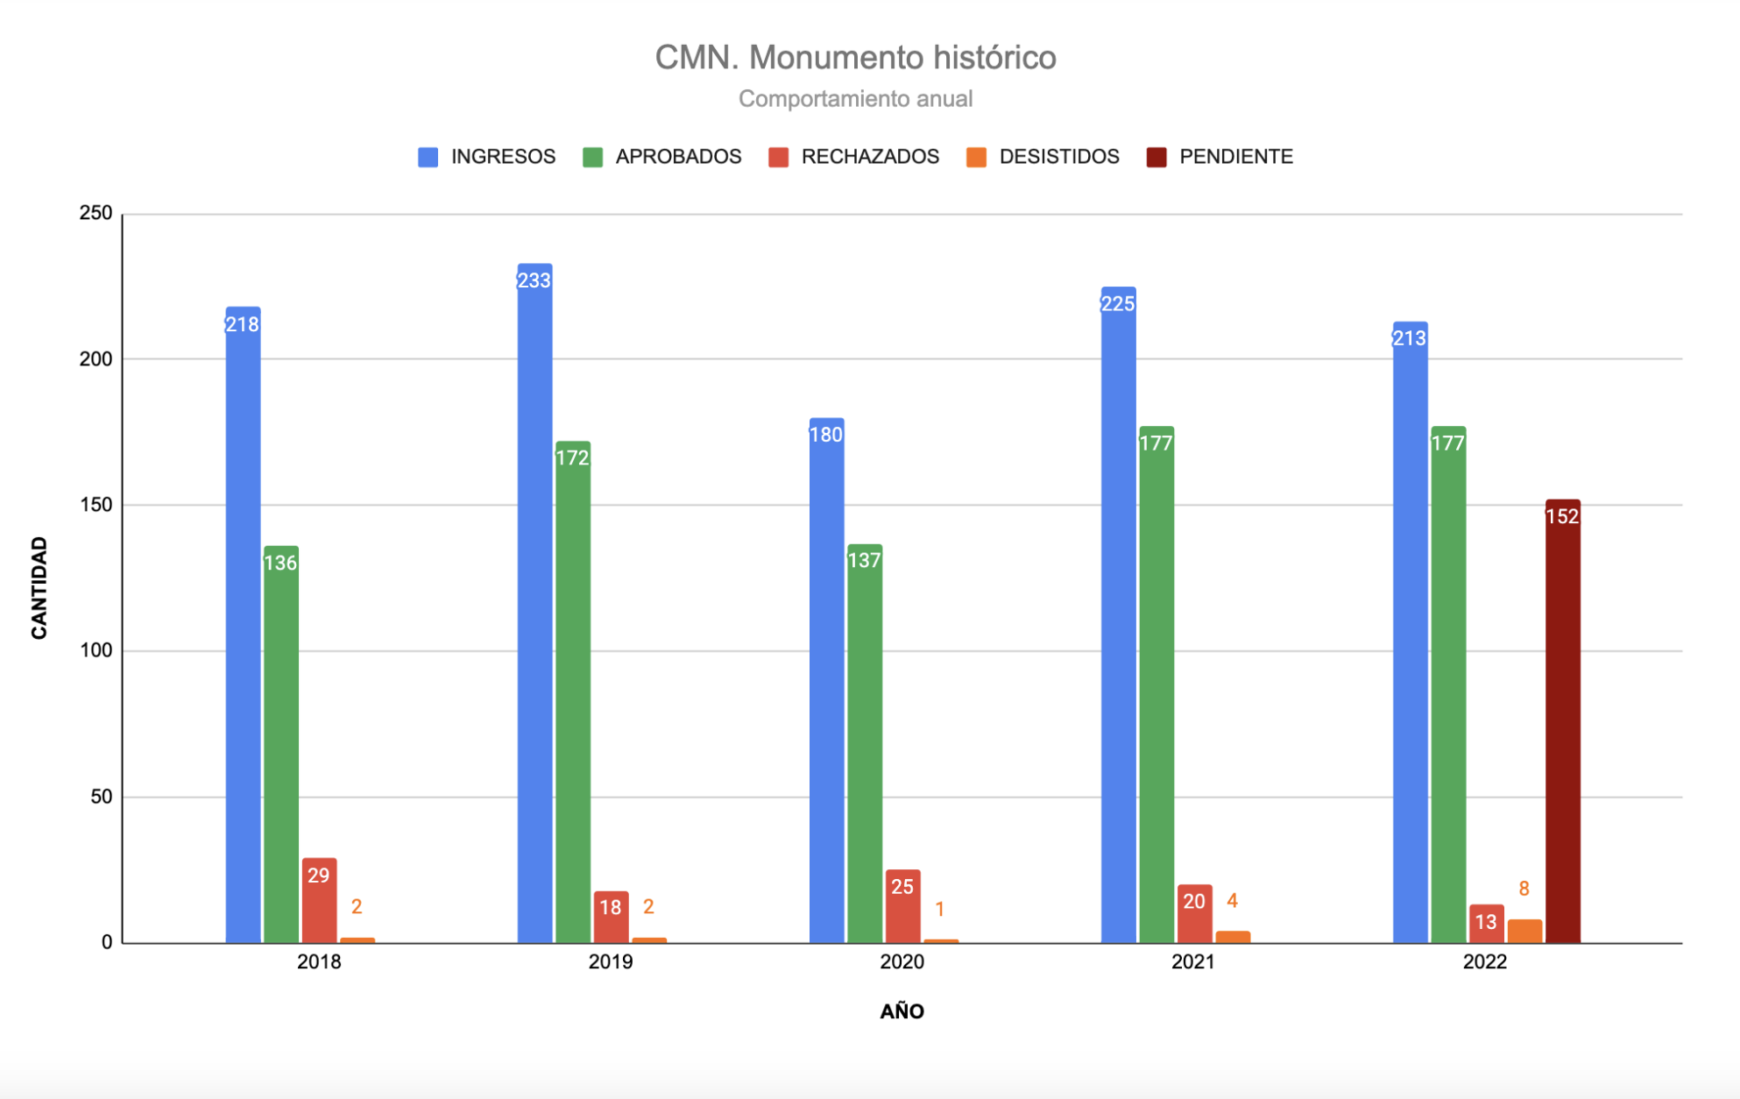

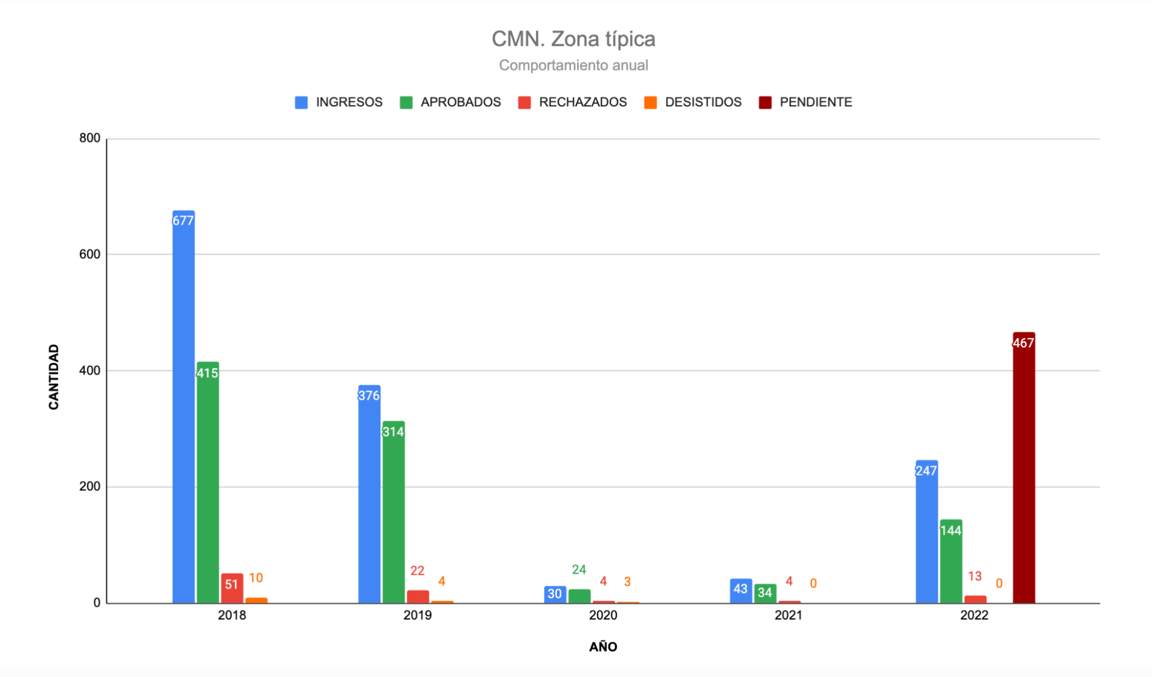

¹ “Análisis de los permisos sectoriales prioritarios para la inversión en Chile”, Comisión Nacional de Evaluación y Productividad, agosto de 2023, pág. 70.

Como se observa en los gráficos del análisis antes mencionado, la cantidad de permisos y autorizaciones pendientes han aumentado drásticamente en las declaraciones de zonas típicas y de monumentos históricos durante el año 2022. La situación no es menos compleja en relación con los permisos de intervención de hallazgos arqueológicos o paleontológicos pendientes en lo que va del año 2023, como se muestra el siguiente cuadro:
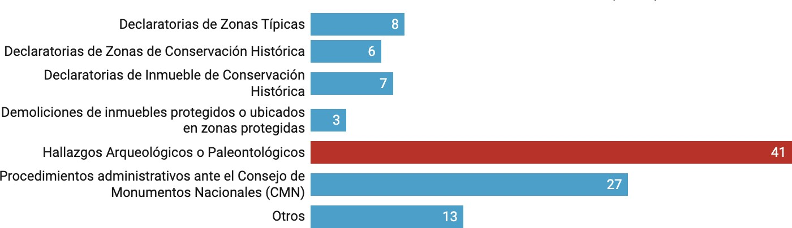

Gráfico elaborado por Ex-Ante en base a encuesta a socios de la Cámara Chilena de la Construcción (CChC)².

La evidencia disponible muestra que el caso del CMN podría calificar dentro del fenómeno de la llamada “permisología”, es decir, la referencia al engorroso sistema de permisos en el desarrollo de proyectos e inversiones de Chile. En efecto, y como ha reconocido el propio ministro Mario Marcel, en Chile no existe "una política regulatoria que mire el conjunto de regulaciones en la economía, sino que cada sector tiene su regulación”³, lo que genera una dispersión difícil de abordar por los agentes interesados.
En el caso del CMN, esto es especialmente perjudicial, ya que el retraso en la concesión de permisos y autorizaciones en una serie de materias que van desde la

² “Cómo funciona y qué cambios se estudian para el Consejo de Monumentos Nacionales (al que culpan de frenar las inversiones)”. Fuente: Ex-Ante. Consultado en:
https://www.ex-ante.cl/como-funciona-y-que-cambios-se-estudian-para-el-consejo-de-monumentos-nacionales-al
-que-culpan-de-frenar-las-inversiones/
³ “Consejo de monumentos, permisos medioambientales e incerteza: Los principales escollos de la "permisología". Fuente: Emol.com. Consultado en: https://www.emol.com/noticias/Economia/2023/10/15/1109920/permisologia-inversion-pacto-fiscal.html

intervención de hallazgos arqueológicos hasta la declaración de monumentos nacionales supone un importante grado de incertidumbre para los inversionistas, y conlleva a su turno un estancamiento que afecta a proyectos de la más diversa naturaleza. La paralización de obras por largos periodos de tiempo disminuye la capacidad de nuestro país de atraer inversión, y lo pone en desventaja respecto de otros Estados donde las autorizaciones administrativas se resuelven con mayor celeridad. Por supuesto, nada de esto supone que deban reducirse las exigencias ni relajarse los criterios para la concesión de los permisos.
Frente a tales problemáticas, es importante insistir en el diagnóstico de que nuestra institucionalidad patrimonial adolece de deficiencias estructurales, con una orgánica centralista sobrecargada de atribuciones, ausencia de contrapesos adecuados que contribuyan a mejorar los rendimientos, categorías patrimoniales desactualizadas o derechamente obsoletas, y una mirada estrecha sobre la gestión del patrimonio en toda su variedad. Es por ello que para avanzar en estos aspectos, es vital que se ponga urgencia al proyecto de ley de Patrimonio Cultural que se encuentra en el Senado. Sin embargo, en el intertanto se están frustrando muchas oportunidades, por lo que como solución temporal que se haga cargo de la gran cantidad de solicitudes pendientes y la incertidumbre que generan, surgen algunas vías para enmendar la situación. Una de ellas es la aplicación del silencio administrativo ante la ausencia de pronunciamiento por parte del CMN.
Como indica Luis Cordero, “ante la ausencia de una voluntad administrativa expresa, la ley normalmente sustituye por sí misma esta voluntad inexistente, presumiendo ciertos efectos. Estos efectos podrán ser negativos, cuando desestimen la petición, o bien, positivos, cuando la acojan. Es indudable que este silencio deberá tener un alcance o interpretación jurídica definida”. Añade el mismo autor que “(…) el silencio

administrativo no es una forma de terminar el procedimiento propiamente tal, sino que constituye una presunción que la ley establece, en garantía del recurrente, ante la pasividad de la Administración para responder. Esta omisión vulnera el principio básico de la servicialidad de la Administración del Estado, que establece la obligación del órgano administrativo de mantenerse en funcionamiento permanente, efectuando, en la ocasión precisa, las prestaciones que la ley le encomiende, dándole adecuada, oportuna y necesaria respuesta a los administrados”⁴.
La falta de oportunidad en las decisiones de los órganos administrativos constituye una fuente de enormes incertidumbres, las que perjudican gravemente la capacidad de nuestro país de contar con proyectos ambiciosos y construir una economía pujante. Dada la trascendencia que tienen las solicitudes que debe resolver el CNM para el desarrollo cultural, la conservación patrimonial y el progreso económico, parece razonable declarar la aplicabilidad general de la institución del silencio administrativo a los procedimientos en que interviene el órgano como forma de dar claridad normativa y certeza jurídica sobre los efectos de las omisiones graves en que incurre la Administración del Estado.
Sobre el particular, existen antecedentes contradictorios acerca de la aplicación del silencio administrativo en los procedimientos del CMN. En un principio, el propio CMN reconoció la aplicabilidad de dicha institución en las solicitudes respecto de bienes arqueológicos, los que por tratarse de bienes fiscales, harían que opere el silencio en sentido negativo⁵. Por su parte, la Contraloría también reconoció, de manera implícita, que las disposiciones de los artículos 64 y 65 de la Ley N° 19.880 resultan, en principio, aplicables a los procedimientos desarrollados por el CMN⁶. Sin

⁴ Cordero, Luis. Lecciones de Derecho Administrativo. Legal Publishing Chile. Segunda edición, abril de 2015. Página 283.
⁵ Ordinario N° 1776-2014 del Consejo de Monumentos Nacionales, págs. 2-3.
⁶ Dictamen N° 28.545 de Contraloría General de la República de 1 de agosto de 2017.

embargo, el propio órgano contralor echó pie atrás respecto de dicha interpretación, al sostener con posterioridad que aún cuando la propia Ley N°17.288 no contiene regulación de procedimientos administrativos especiales, ni fija un plazo dentro del cual el órgano debe resolver las diversas peticiones que se le formulen, el pronunciamiento del CMN implica efectuar un análisis altamente técnico de las solicitudes, por lo que la institución del silencio administrativo no sería aplicable a sus procedimientos por no ser compatible con su naturaleza⁷.
Como se observa, la situación normativa del silencio administrativo en los procedimientos del CMN ha variado en el tiempo, y el escenario resultante es sin duda insatisfactorio. Por un lado, y por más técnicas que sean las solicitudes que tramita el CMN, se cuenta con un tiempo razonable para resolverlas⁸. Y por otro, se profundiza la incertidumbre jurídica para los proyectos que se desarrollan a nivel nacional y en los que tiene injerencia, en algún punto, el CMN. Aún más, esta forma de operar ha traído como consecuencia que se deba recurrir a tribunales, para que sean estos los que ordenen y pongan plazos judiciales al órgano para resolver las solicitudes que se le formulan y con ello cerrar estos extensos periodos de incerteza para los interesados⁹.
Por ende, una norma como la propuesta, que reafirme y explicite la aplicabilidad de del silencio administrativo a los procedimientos del CMN, contribuiría a proveer certeza jurídica a los administrados respecto de las peticiones que se realizan a la autoridad, ya que una vez transcurridos los plazos para el pronunciamiento por parte del CMN, se tendrá seguridad de que se aplica el silencio administrativo, y por tanto, se abren una serie de opciones para el solicitante. Como dijimos, el silencio

⁷ Dictamen N° 65.723 de Contraloría General de la República de 5 de enero de 2021.
⁸ Conforme al artículo 27 de la Ley N° 19.880, el plazo máximo de un procedimiento administrativo es de 6 meses desde su iniciación hasta la fecha en que se emita la decisión final.
⁹ Véase, a modo ejemplar, la Sentencia Rol 601-2022 de la Corte de Apelaciones de Santiago.

administrativo opera como una garantía para el administrado, quien podrá continuar con el procedimiento administrativo a través de la interposición de las impugnaciones administrativas o judiciales que le asistan, sin quedar a merced de la demora del órgano en emitir un pronunciamiento expreso.
Es necesario reconocer la importancia vital que para el progreso cultural y económico del país tienen las decisiones que adopta el CMN. Por ello es que este proyecto hace explícitamente aplicable el silencio administrativo de los artículos 64 y siguientes de la Ley sobre Bases de Procedimientos Administrativos, a fin de proveer de certeza jurídica a los administrados y entregarles plazos ciertos para reclamar de la falta de decisión. Esta nos parece una manera de adecuar los incentivos y relevar el rol que cumple el CMN en el desarrollo cultural y patrimonial del país, el que también impacta en nuestro progreso económico.

POR TANTO, las diputadas y diputados que suscriben vienen en presentar el siguiente:

PROYECTO DE LEY

Artículo único.- Agréguese el siguiente artículo 8 bis a la Ley 17.288 que legisla sobre Monumentos Nacionales y modifica otros cuerpos legales:

“Artículo 8 bis.°- Transcurridos los plazos legales para el pronunciamiento por parte del Consejo respecto de las solicitudes a que se refiere el artículo 6, será aplicable el silencio administrativo en conformidad con lo dispuesto en los artículos 64 y siguientes de la Ley 19.880, pudiendo el interesado ejercer todos los derechos que allí se establecen”.

